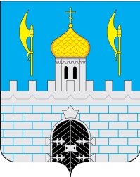

СОВЕТ ДЕПУТАТОВ
СЕРГИЕВО-ПОСАДСКОГО ГОРОДСКОГО ОКРУГА
МОСКОВСКОЙ ОБЛАСТИ

Р Е Ш Е Н И Е

от ____28.03.2025 № 2-14/14 ____

О назначении даты заслушивания ежегодного отчета главы Сергиево-Посадского городского округа за 2024 год

В соответствии с Федеральным законом от 06.10.2003 № 131-ФЗ «Об общих принципах организации местного самоуправления в Российской Федерации», Уставом муниципального образования «Сергиево-Посадский городской округ Московской области», Порядком проведения ежегодного отчета главы Сергиево-Посадского городского округа, утвержденным Решением Совета депутатов Сергиево-Посадского городского округа от 28.01.2021 №32/02-МЗ,

Совет депутатов Сергиево-Посадского городского округа решил:

1. Назначить дату заседания Совета депутатов Сергиево-Посадского городского округа по заслушиванию ежегодного отчета главы Сергиево-Посадского городского округа за 2024 год – 25 апреля 2025 года, по адресу: Московская область, г. Сергиев Посад, проспект Красной Армии, д.169.

2. Опубликовать настоящее Решение в газете «Вперед» и разместить в информационно-телекоммуникационной сети Интернет по адресу: sergiev-reg.ru.

3. Настоящее Решение вступает в силу со дня принятия.

Председатель Совета депутатов
Сергиево-Посадского городского округа Р.Г. Тихомирова

